**Communiqué de presse**

congatec présente un nouveau module COM Express Compact

**Performances IA inégalées pour les COM dotés de processeurs Intel Core Ultra**

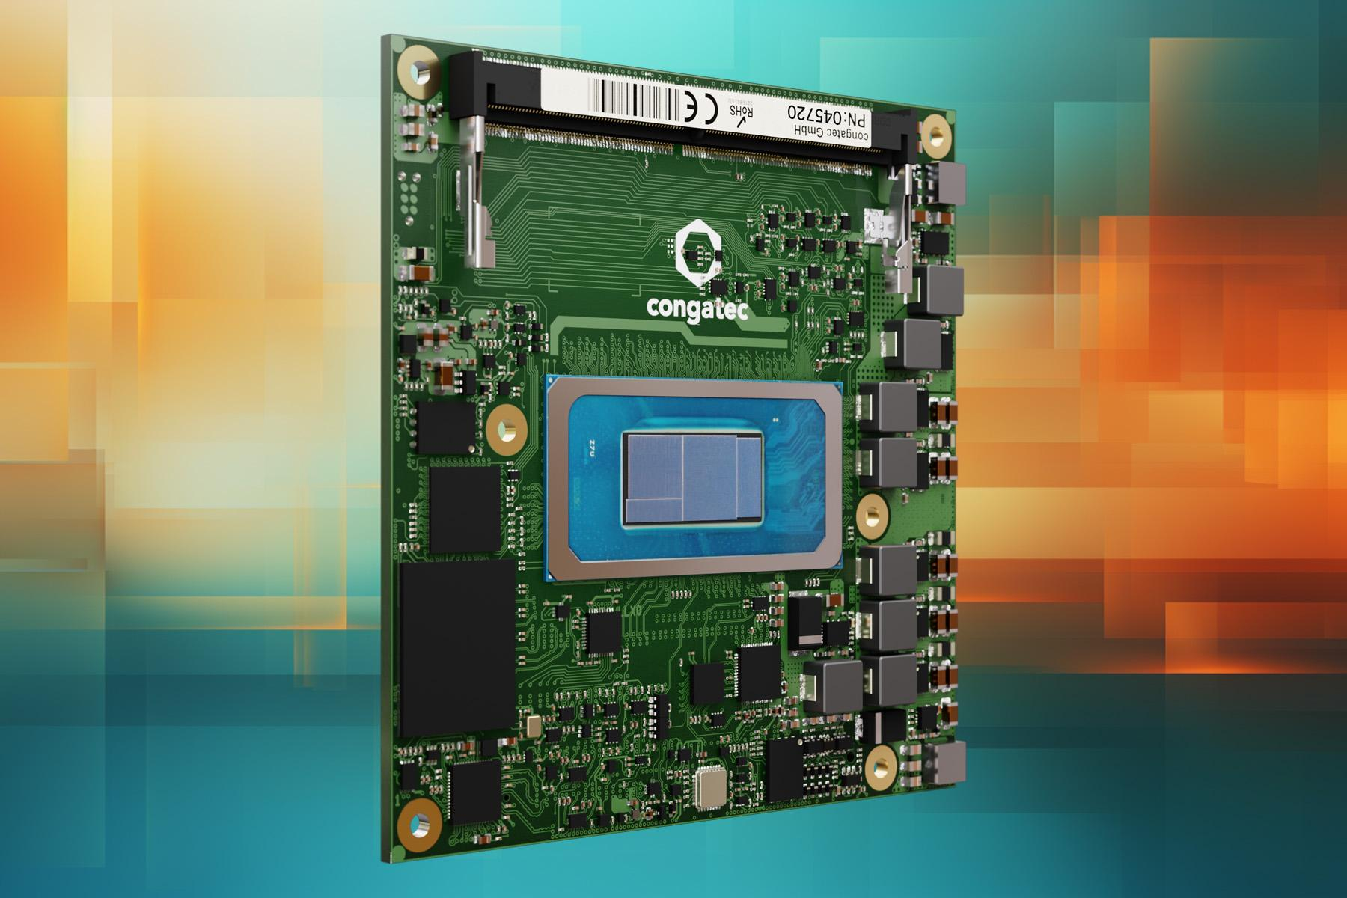

**Deggendorf, Allemagne, 11 mars 2025 * * \*** congatec - - fournisseur de premier plan de technologies embarquées et edge computing - améliore les performances IA pour les applications médicales, robotiques, industrielles, de commerce et de jeux, en offrant jusqu'à 99 TOPS (Tera Operations per Second). Cette performance exceptionnelle en matière d'IA est due au nouveau Computer-on-Module (COM) conga-TC750 format COM Express Compact Type 6, qui est alimenté par des processeurs Intel Core Ultra Series 2 (nom de code Arrow Lake) avec P- et E-cores Lion Cove et Skymont, fournissant jusqu'à 16 cœurs et 22 threads avec GPU et NPU intégrés.

Les développeurs qui travaillent déjà avec des plates-formes COM Express Compact (95 mm x 95 mm), telles que la conga-TC700, bénéficieront particulièrement de la mise à niveau rapide vers des performances IA sans précédent. Les applications exigeant des performances élevées - en particulier dans les domaines du graphisme et de l'IA - peuvent tirer parti des capacités x86 et IA améliorées offertes par le nouveau système sur puce (SoC) d'Intel, en diminuant le temps de développement et en raccourcissant le délai de mise sur le marché.

Le SoC atteint 99 TOPS en combinant les performances exceptionnelles en matière d'IA du processeur graphique intégré Intel Xe-LPG+ (iGPU) - optimisé pour les charges de travail parallèles à haut débit et fournissant jusqu'à 77 TOPS (contre 18 TOPS pour son prédécesseur Meteor Lake) - avec un NPU très économe en énergie fournissant jusqu'à 13 TOPS, et un CPU contribuant à 9 TOPS pour des temps de réponse rapides. Le nouveau SoC est également doté du dernier moteur graphique Xe-LPG+ d'Intel. Grâce à son concept de modules standardisés permettant des mises à niveau simples et une grande évolutivité, le conga-TC750 est un excellent choix pour les IPC et les clients légers haute performance, leur permettant de rester à jour en remplaçant facilement les modules. En outre, les applications d'imagerie médicale, de test et de mesure et les applications graphiques basées sur l'IA bénéficient grandement des performances significatives du nouveau module.

« Nos nouveaux modules COM Express Compact conga-TC750 avec les processeurs Intel Core Ultra Series 2 conviennent parfaitement aux applications exigeant toujours les meilleures performances et suivant des cycles d'innovation de trois à cinq ans. Le concept du module excelle dans ces scénarios, en fournissant un noyau informatique prêt à l'emploi pour aider les développeurs à gagner du temps et de l'argent lors de la conception, à s'adapter facilement et à raccourcir les délais de mise sur le marché. En remplaçant les modules tout en conservant la carte porteuse, les développeurs évitent les dépenses et les efforts liés au remplacement ou à la reconception d'un système complet », explique Maximilian Gerstl, chef de produits chez congatec.

**L'ensemble des caractéristiques en détail**

Les nouveaux modules conga-TC750 COM Express Compact sont alimentés par des processeurs Intel Core Ultra Series 2 avec une disponibilité à long terme de cinq ans. Ils conviennent parfaitement aux applications haute performance nécessitant des mises à niveau tous les trois à cinq ans.

Au-delà de leur impressionnante performance IA de 99 TOPS, les modules conga-TC750 offrent également jusqu'à 128 Go de mémoire DDR5 avec des vitesses allant jusqu'à 6400 MT/s et ECC in-band. Un SSD NVMe x4 en option fournit jusqu'à 1 To de stockage non volatile. Pour répondre aux futures demandes de connectivité, les modules disposent d'un port 2,5 GbE via le contrôleur Ethernet Intel i226 avec support TSN. Ils offrent également une connectivité périphérique complète, comprenant jusqu'à 16 voies PCIe Gen4/5, deux ports USB4, quatre ports USB3.2 Gen2 et huit ports USB2.0, ainsi que des ports SATA, UART, GPIO, SPI, LPC et I2C. Les systèmes d'exploitation pris en charge comprennent Microsoft Windows 11, Windows 10/11 IoT Enterprise, ctrlX OS, Ubuntu, Linux et Yocto. Le conga-TC750 permet également de consolider le système grâce à l’Hypervisor-on-Module intégré de Real-Time Systems.

De plus, le conga-TC750 est disponible en tant que module aReady.COM prêt à l'emploi et peut, par exemple, être préconfiguré avec le système d'exploitation ctrlX sous licence de Bosch Rexroth et Ubuntu Pro. L'option aReady.VT permet aux développeurs de consolider plusieurs charges de travail, telles que le contrôle en temps réel, l'IHM, l'IA et les fonctions de passerelle IoT, sur un seul module. Pour la connectivité IIoT, congatec propose ses blocs logiciels aReady.IOT, qui permettent l'échange de données, la maintenance/gestion du module, du support et des périphériques, ainsi que la connectivité au cloud sur demande. Pour simplifier davantage le développement d'applications, congatec fournit un écosystème étendu qui comprend des cartes porteuses d'évaluation et prêtes pour la production, des solutions de refroidissement personnalisées, une documentation complète, des services de conception et des mesures d'intégrité du signal à haute vitesse.

Les nouveaux modules conga-TC750 COM Express Compact sont disponibles dans les versions suivantes :

| **Modèle** | **TDP de base [W]** | **Cores/ (P, E + LP-E)** | **Threads** | **Base clock / Turbo [GHz]** | **Unités d’exécution** |
| --- | --- | --- | --- | --- | --- |
| conga-TC750/ultra9-285H | 45 | 16 (6 + 8 + 2) | 16 | P-cores: 2.9 / 5.4  E-cores: 2.7 / 4.5  LP E-cores: 1.0 / 2.5 | 128 |
| conga-TC750/ultra7-255H | 28 | 16 (6 + 8 + 2) | 16 | P-cores: 2.0 / 5.1  E-cores: 1.5 / 4.4  LP E-cores: 0.7 / 2.5 | 128 |
| conga-TC750/ultra7-255U | 15 | 12 (2 + 8 + 2) | 14 | P-cores: 2.0 / 5.2  E-cores: 1.7 / 4.2  LP E-cores: 0.7 / 2.4 | 64 |
| conga-TC750/ultra5-225H | 28 | 14 (4 + 8 + 2) | 14 | P-cores: 1.7 / 4.9  E-cores: 1.3 / 4.3  LP E-cores: 0.7 / 2.5 | 112 |
| conga-TC750/ultra5-225U | 15 | 12 (2 + 8 + 2) | 14 | P-cores: 1.5 / 4.8  E-cores: 1.3 / 3.8  LP E-cores: 0.7 / 2.4 | 64 |

Plus d’infos sur les nouveaux modules conga-TC750 sur : <https://www.congatec.com/en/products/com-express-type-6/conga-tc750/>

Plus d’infos sur la norme COM Express : <https://www.congatec.com/en/technologies/com-express/>

* * *

**À propos de congatec**

congatec est l'un des principaux fournisseurs mondiaux de briques matérielles et logicielles haute performance pour les solutions embarquées et edge basées sur des Computer-on-Modules (COM). Ces modules avancés pilotent des systèmes et des appareils dans des secteurs tels que l'automatisation industrielle, la technologie médicale, la robotique, les télécommunications, etc. Les écosystèmes aReady. haute performance de congatec simplifient et accélèrent le développement de solutions, du COM au cloud. Cette approche prête à l'emploi combine des COM avec des services et des technologies personnalisables qui permettent des avancées de pointe dans la consolidation des systèmes, l'IoT, la sécurité et l'intelligence artificielle. Soutenue par son actionnaire majoritaire, DBAG Fund VIII - un fonds allemand du mid-market axé sur la stimulation de la croissance des entreprises industrielles - congatec dispose du soutien financier et de l'expertise en matière de fusions-acquisitions nécessaires pour tirer parti des opportunités de marché en expansion. Pour plus d'informations, visitez le site <http://www.congatec.com/> ou suivez-nous sur LinkedIn et YouTube.

**Contact pour les lecteurs:**

congatec

Telefon: +49-991-2700-0

info@congatec.com

[www.congatec.com](http://www.congatec.com/)

**Contact pour la presse congatec:**

congatec

Christof Wilde

Telefon: +49-991-2700-2822

christof.wilde@congatec.com

**Contact pour la presse Agence:**

Publitek GmbH

Julia Wolff

+49 (0)4181 968098-18

julia.wolff@publitek.com

Bremer Straße 6

21244 Buchholz